|  |
| --- |
| 2º DAW |
| PLANTILLA TRABAJOS DE DISEÑO DE INTERFACES |
| Diseño de Interfaces Web |
|  |
| **Jorge Miranda Izcara** |
| **24/09/2020** |

|  |
| --- |
| Trabajo para la realización de una plantilla para todos los trabajos de la asignatura. |

Indice

1. TITULO PRIMERO. 2

1.1 Subtitulo primero. 2

1.2 Subtitulo primero. 2

1.3 Subtitulo primero. 2

2. TITULO SEGUNDO. 2

2.1 Subtitulo Segundo. 2

2.2 Subtitulo Segundo. 2

2.3 Subtitulo Segundo. 2

3. TITULO TERCERO. 2

4. tITULO CUARTO. 3

# 1. Herramienta de Google para crear un estilo de colores.

## Descripcion de la Herramienta.

Dicha herramienta se encuentra alojada en el siguiente link:

<https://material.io/design/color/the-color-system.html#color-usage-and-palettes>

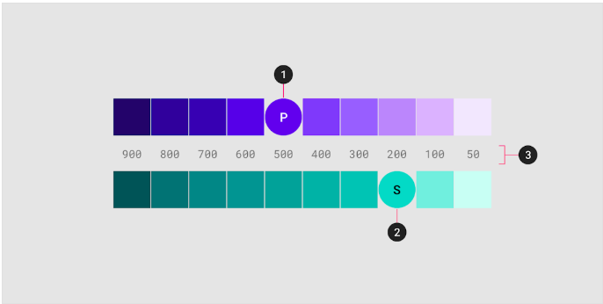

Al inicio de la imagen te muestra una paleta donde eliges el color principal, y el color segundario, y ambas con las variantes claras y oscuras.

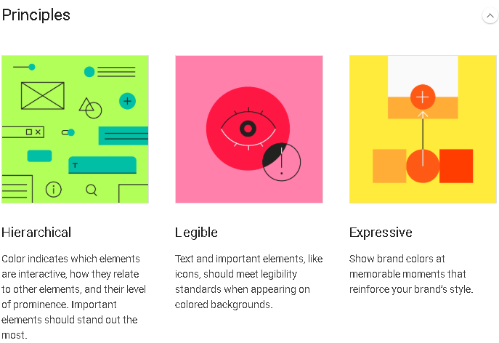

Estos son ejemplos de combinaciones de colores que se pueden hacer dependiendo de cuales sean los objetivos.

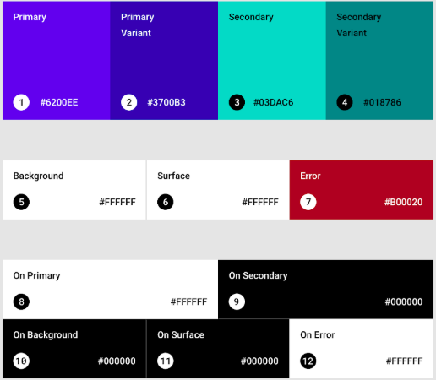

Aquí se muestra el uso de los colores que se pueden dar, lo solores secundario, primarios, de fondo o de error.

## Color primario

Este es el color que aparecerá en las aplicaciones de modo más frecuente.

## 1.3 Variantes de los colores en claro y en oscuro.

Tu color primario o secundario, podrán usar las variante más oscuras o más claras.

## 1.4 Distinguir elementos ui.

Es la técnica que se utiliza para que usando variantes claras y oscuras de tu colores, crear contraste de barras superiores o de botone, para que parezcan que están flotando.

A continuación, un ejemplo.

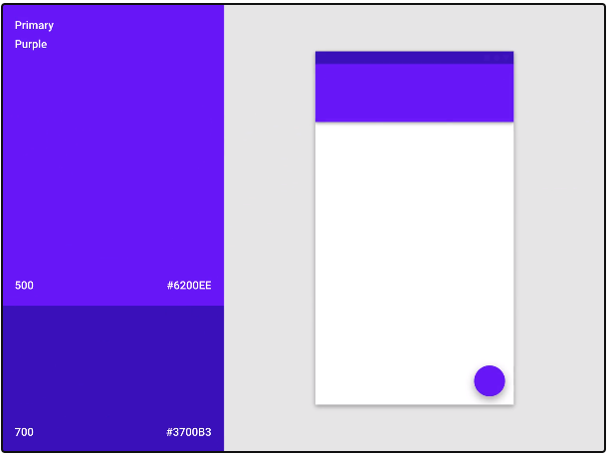

## 1.5 Color Secundario.

Este elemento es opcional, y el fin que persigue es acentuar y distinguir tu producto.

Es buena opción para usarlo en:

* Accion flotante de los botones.
* Selección de controles como los sliders.
* Remarcar un texto seleccionado.
* Barra de progreso.
* Links y tiktulares.

Usado con las variantes de claros y oscuros, nos puede quedar una interfaz como en la siguiente imagen:

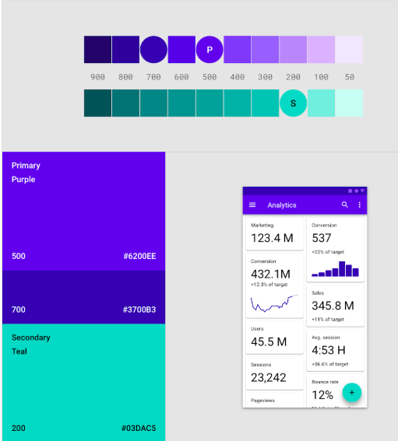

# 2. TITULO SEGUNDO.

## 2.1 Subtitulo Segundo.

## 2.2 Subtitulo Segundo.

## 2.3 Subtitulo Segundo.

# 3. TITULO TERCERO.

# 4. tITULO CUARTO.

Mi estilo de colores esta en el siguiente link:

<https://material.io/resources/color/#!/?view.left=0&view.right=0&primary.color=D4E157&secondary.color=F9A825&primary.text.color=DD2C00&secondary.text.color=6D4C41>

Hacer un documento de esta web:

<https://material.io/design/color/the-color-system.html>

Y hacer otro documento con el uso de la herramienta de la siguiente web:

<https://material.io/resources/color/#!/?view.left=0&view.right=0&primary.color=6002ee>

Y hay que pensar sobre los colores de la fundición de Salome